FORMULARIO DE PRESENTACIÓN DE PROPUESTA
PROGRAMA DE INNOVACIÓN EMPRESARIAL
CONVOCATORIA PÚBLICA PROYECTO INNOVATEC 2020
CAPITAL SEMILLA

CONVOCATORIA | Pública Proyecto Innovatec 2020 Capital Semilla
CODIGO (USO EXCLUSIVO DE LA SENACYT)

DEFINICIÓN DE INNOVACIÓN: Introducción de un nuevo, o significativamente mejorado, producto, proceso o servicio para el aumento de la productividad. La innovación puede ser a nivel nacional o internacional.
CAPITAL SEMILLA: La SENACYT podrá otorgar el subsidio económico a estudiantes universitarios que postulen ideas innovadoras con base tecnológica. Al final de los nueve (9) meses, los proponentes deben tener un prototipo funcional. Preferible, pero no indispensable, que estas ideas innovadoras tengan potencial de exportación.
BASE TECNOLÓGICA: Proyectos concebidos por la utilización del conocimiento científico, tecnológico y con un alto nivel de innovación para la creación de nuevos productos, procesos o servicios.
SERVICIOS MINIMOS QUE DEBE BRINDAR UN MENTOR EN LOS PROYECTOS DE CAPITAL SEMILLA: Asesoría, acompañamiento, desarrollo de capacidades para la elaboración de estrategias empresariales, estrategias técnicas y financieras para lograr la sostenibilidad de los proyectos

Nota: Todos los campos son obligatorios

- IDENTIFICACION DEL EMPRENDIMIENTO

NOMBRE DEL EMPRENDIMIENTO
ÁREA TEMÁTICA
(Escoger 1 sola área temática)
CONTRIBUCIÓN SOLICITADA |  | PLAZO DE EJECUCIÓN
PERFIL DEL MENTOR | Elija un elemento.

- DATOS DEL LÍDER DEL EMPRENDIMIENTO

NOMBRE DEL LÍDER DEL EMPRENDIMIENTO
CÉDULA DEL LÍDER DEL EMPRENDIMIENTO
AÑO QUE CURSA
CARRERA UNIVERSITARIA QUE CURSA
TELÉFONO FIJO |  | CELULAR
PROVINCIA (EN DONDE SE DESARROLLARÁ EL EMPRENDIMIENTO)
CORREO ELECTRÓNICO

ANEXOS

Nota: Los anexos son documentos obligatorios que deberán ser adjuntados al Formulario de Presentación de Propuesta, estos documentos sustentan técnica y financieramente el proyecto.

A. VIDEO DE PITCH

Punto 1: Presentar un pitch de 2 minutos que describa su emprendimiento y responda las siguientes preguntas:

- Antecedentes del emprendimiento
  - Describa brevemente su emprendimiento
  - ¿Qué problema resuelve su emprendimiento?
  - Ante el problema anteriormente presentado, ¿cuál es la solución?
  - Análisis del mercado - ¿Cuál es el público meta?
  - Análisis de la competencia
- ¿Cuáles son las capacidades académicas y/o técnicas y/o experiencia que tiene el equipo que lo acompaña para desarrollar el emprendimiento?
- ¿Cuál es la innovación del emprendimiento?
- Cuál es la propuesta de valor: en qué se diferencia su proyecto de otras iniciativas similares, quién es su competencia, qué impacto va a producir a nivel de país, mercados internacionales, ambiente, sociedad

El video debe ser adjuntado en la plataforma Cenit

B. DESCRIPCIÓN DEL EMPRENDIMIENTO

Punto 1: Lean canvas
Utilice la herramienta de lean canvas para demostrar la validación del problema y su solución.

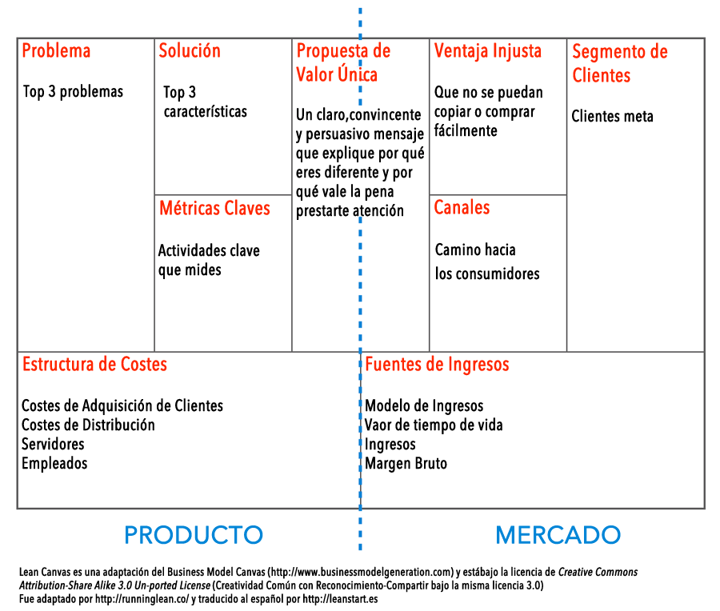

Punto 2: Plan de negocios

- Define claramente tu emprendimiento (Describe el producto, servicio o proceso propuesto, explica claramente, cuál es el problema, cuál es la solución, la solución propuesta es la más adecuada y/o eficiente, qué vendes, cómo invertirás los fondos recibidos de SENACYT):
- Redacta el análisis de tu mercado:
- Redacta el análisis de tu competencia:
- Explique su estrategia de marketing o ventas:
- Cuál es la propuesta de valor: en qué se diferencia su proyecto de otras iniciativas similares, quién es su competencia, qué impacto va a producir a nivel de país, mercados internacionales, ambiente, sociedad:

Punto 3: Completar la siguiente tabla con los datos de los integrantes del equipo emprendedor:

Nota: Este formato de cuadro es obligatorio
Nombre | Especialidad y/o experiencia y/o capacidades técnicas | Rol en el emprendimiento | Horas disponibles en los nueve (9) meses para trabajar en el emprendimiento

Punto 4: Completar la siguiente tabla con los datos de subcontrataciones propuestas para la ejecución exitosa del emprendimiento. (En este cuadro se debe incluir el mentor):

Nota: Este formato de cuadro es obligatorio
Nombre/Empresa | Especialidad y/o experiencia y/o capacidades técnicas | Actividad a realizar en el emprendimiento | Horas que dedicará en el emprendimiento

C. FORMULACIÓN TÉCNICA DEL EMPRENDIMIENTO Y PRESUPUESTO

Punto 1: Objetivo General

- Objetivo General (Mencionar brevemente el objetivo general del proyecto):

Punto 2: Objetivos Técnicos

- Objetivos Técnicos (Mencionar los objetivos técnicos identificados y la descripción de cada uno):

Punto 3: Metodología

- Detalle qué pasos seguirá para la creación del prototipo:

Punto 4: Cronograma de trabajo

Complete el siguiente cuadro, con las actividades a realizar durante la ejecución del proyecto y el o los meses en los que se desarrollarán las actividades descritas. El cuadro debe comprender varias etapas y recuerde que tiene hasta nueve (9) meses para el desarrollo de su emprendimiento.

Nota: Este formato de cuadro es obligatorio
Actividades | Mes 1 | Mes 2 | Mes 3 | Mes 4 | Mes 5 | Mes 6 | Mes 7 | Mes 8 | Mes 9

Punto 5: Descripción de las actividades, resultados, plazos e indicadores para la ejecución exitosa del emprendimiento

El cuadro debe comprender varias etapas y recuerde que tiene hasta nueve (9) meses para el desarrollo de su emprendimiento.

Nota: Este formato de cuadro es obligatorio
OBJETIVOS DE LA ETAPA | DESCRIPCIÓN | ACTIVIDADES A REALIZAR PARA ALCANZAR RESULTADOS | RESULTADO ESPERADO | DURACIÓN | INDICADOR
Ejemplo: El objetivo de la etapa es analizar la situación o el tema X. | Ejemplo: Se realiza una encuesta basada en el método DELPHI, etc. | Ejemplo: 1. Diseñar la encuesta. 2. Implementarla en la comunidad X. 3. Analizar los resultados. | Ejemplo: Conocer las opiniones de las personas de la comunidad X, en relación con el tema X. | Ejemplo: X tiempo (semanas/ meses) | Ejemplo: al menos 50 personas encuestadas. Informe de la encuesta completado.

D. FORMULACIÓN FINANCIERA DEL EMPRENDIMIENTO

Punto 1: Indicadores Económicos del emprendimiento

Presentación de los indicadores económicos y financieros
- Flujo de Caja
- Valor Presente Neto, VAN
- La Tasa Interna de Retorno, TIR

Punto 2: Subcontratos para personal no disponible, incluyendo estudiantes, asistentes, asesores y especialistas

Detalle el monto que se le pagará al personal no disponible en su emprendimiento.

Nota: Este formato de cuadro es obligatorio
Nombre/Empresa | Horas en el proyecto | Aporte SENACYT | Aporte PROPONENTE | Total Gasto
Total aportes:

Punto 3: Presupuesto

Presentación del presupuesto de forma detallada, indicando los aportes de la SENACYT y la empresa. La presentación de este presupuesto deberá guardar una relación directa con la formulación de las actividades presentadas en el punto 5 de este anexo. Los rubros de gastos permitidos están descritos en Capítulo 8, Artículo 49 del Reglamento de Contrataciones por Mérito de SENACYT Resolución 191 de 31 de julio de 2017. Recuerde incluir el monto destinado al proceso de incubación.
El cuadro debe comprender varias etapas y recuerde que tiene hasta nueve (9) meses para el desarrollo de su emprendimiento.

Nota: Este formato de cuadro es obligatorio
RUBRO DE GASTO  Según se detalla en la Resolución 191 de 31 de julio de 2017 | DESCRIPCION DEL GASTO | Aporte SENACYT | Aporte PROPONENTE | TOTAL
Total

Resumen presupuestario del emprendimiento

Nota: Este formato de cuadro es obligatorio
Distribución de las etapas | Aporte SENACYT | Aporte Proponente | TOTAL
Etapa I
Etapa II
TOTAL

